重点检查内容 | 消防安全
问题  清单 | 校区部分消防设施位置无明显标识，部分灭火器失效。  检查人员：丁建宇 日期2022/9/19
整改措施 | 及时点检，校区消防设施张贴明显标识。  整改责任人：曹建群
整改结果 | 整改前：
整改结果 | 整改后：  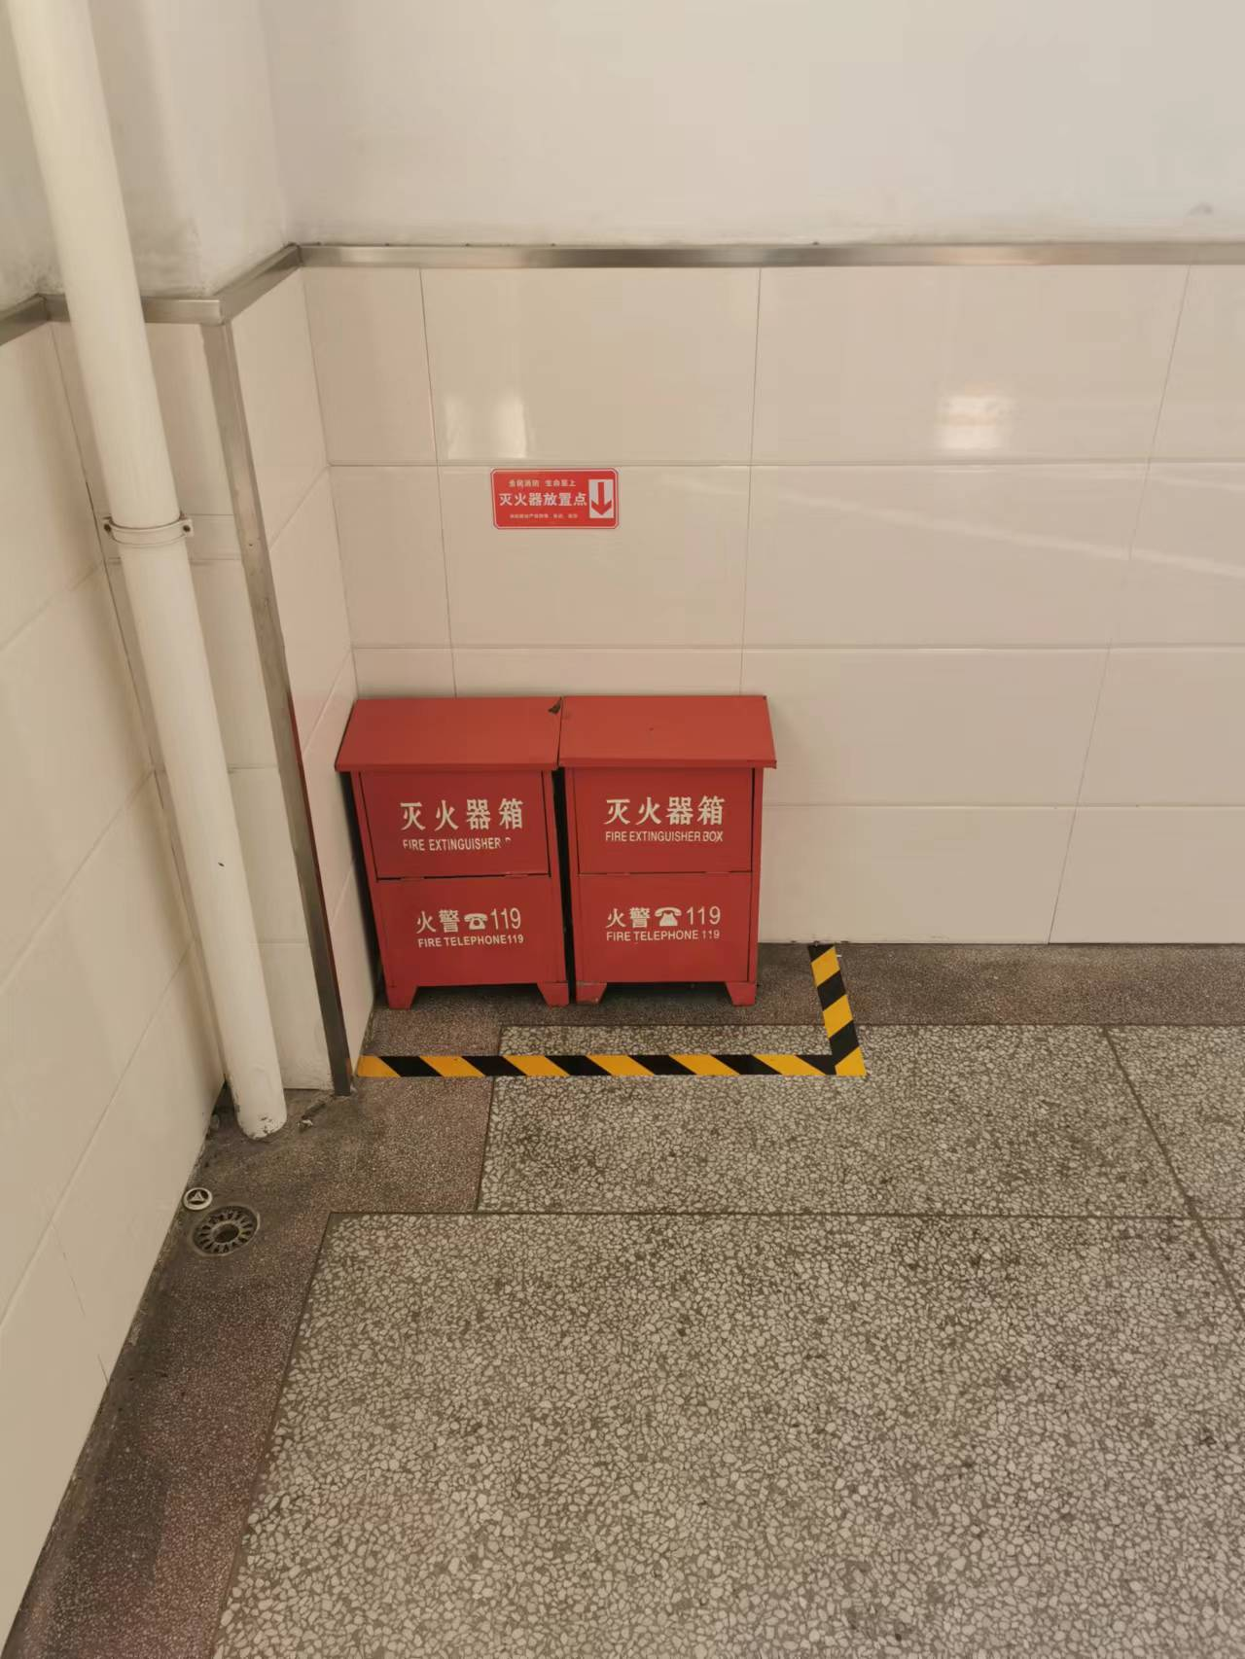 | 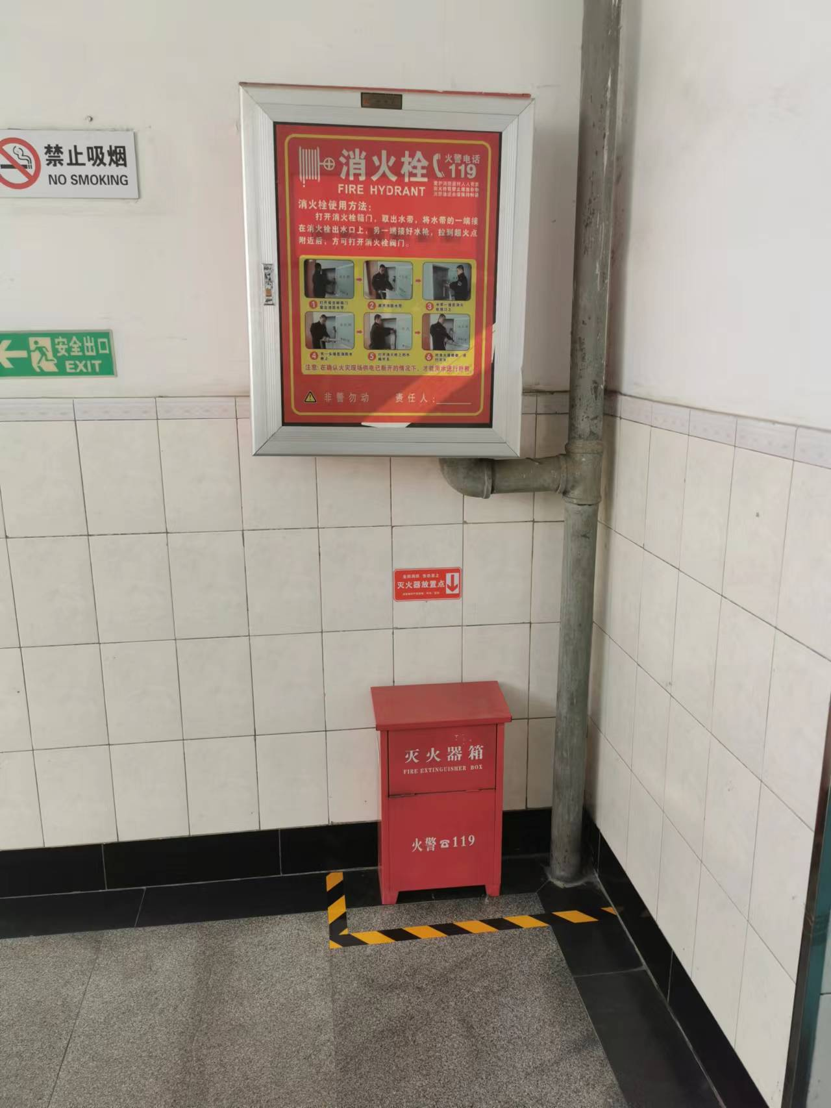 | 确 | 确认人：丁建宇  2022/9/23
2022(下)第 4 周安全检查情况记载

